Инструкция по подписи программ от ZЭrBitRoN (версия 2.15)

Вступление

Программы для symbian os 9.X подвержены обязательной сертификации, если программу не надо подписывать, то это не значит, что какие то программы требуют сертификата, а какие то нет. Все программы имеют сертификат, но есть различные типы сертификатов. Первым типом сертификата (Self-signed) подписывает сам разработчик, этот сертификат имеет ограниченные возможности, этот сертификат может использовать любой телефон, и смысла в этом сертификате для простого пользователя нет. Есть второй тип сертификата (Symbian Signed), им подписаны большинство программ, нет привязки к конкретному телефону, но получить этот сертификат может только фирма изготовитель. Есть третий тип сертификата
(devcert), который имеет все возможности, которые нужны для подписи пользователем, этот сертификат мы и будем сейчас получать. Есть еще четвертый тип сертификата (Phone Manufactured devcert), который имеет все возможности, но получить этот сертификат обычному пользователю невозможно.
!Сертификат devcert теперь выдается на 3 года.

Ниже указана более подробная информация об этих типах сертификатов. Эта информация дополнительная и для чтения не обязательная ☺.

1. Self-signed - самый простой и самый ограниченный сертификат.
Нет привязки к IMEI, разрешён доступ только к функциям, которые не защищены "проверкой возможностей". В общем-то, такие функции (API), составляют большую половину всех API в операционной системе.
Допускается использование возможностей группы "пользователь" (user) и "основные" (basic).
"Проверка возможностей" (дословный перевод словосочетания "capability check") - это проверка возможности программы выполнять те или иные функции.
Возможности, образно, являются списками функций, которые приложение может использовать.
2. Symbian Signed - подпись у Symbian.
Некоторые программы используют больше возможностей/функций, которые не входят в список, доверенных пользователю, т.е. используют больше возможностей, чем разрешает Self-signed сертификат. Вот именно такие программы и будет рассматривать Symbian и соответственно, решать, подписывать Вам программу или нет.
Перед тем, как отправить программу на подпись, SimbianSigned рекомендует разработчикам протестировать свою программу при помощи разработанных ими тестов.
Если Ваша программа - коммерческая, то за подпись придётся заплатить, если бесплатная, то подпись так же будет бесплатной. Как показала практика, в Symbian не очень то и спешат подписывать программы, а наоборот, всё чаще и чаще отбрасывают большое количество присланных им на проверку продуктов, объясняя это тем, что программы не проходят по некоторым из тестов... не уж-то взяток хотят?
3. Developer certificate (devcert) - сертификат разработчика.
Этот сертификат придуман с целью упростить жизнь разработчиков. В первую очередь он предназначен для тестирования программ на одном устройстве, перед отправкой в Symbian на подпись. Сертификат привязан к одному IMEI и программа, подписанная таким сертификатом установится на смартфон, только с одним, указанным при создании сертификата, IMEI. Такой сертификат даёт возможность получить доступ к большому числу API функций и является наиболее полным из доступных типов сертификатов. Именно его мы и будем получать.
4. Phone Manufactured devcert
Такой сертификат имеет доступ ко всем API функциям и возможностям операционной системы. НО, получить его, обычным пользователям, не представляется возможным.

Скоро изменится система подписи.
Вместо DevCert и SymbianSigned теперь появится 3 вида подписи:
Open Signed (халявный - вместо DevCert), Express Signed, Certified Signed (аналог SymbianSigned, только с четырьмя дополнительными возможностями: CommDD, MultimediaDD, NetworkControl, DiskAdmin).

Основные изменения:

Open Signed, в отличии от DevCert (без Publisher ID) будет распространятся бесплатно на 3 года!
Но зато теперь программу можно будет подписать только онлайн, на специальном портале.

Express Signed - это нововведение, которое даёт доступ ко всем "возможностям", что и раньше давал Symbian Signed. Софт на подпись, как обычно, будет рассматриваться в "Test House". Стоимость ОДНОЙ подписи - 20 долларов, если быть точным, то это стоимость Content IDs, которые продаются пачками по 10 штук и больше, т.е. уже 200 долларов. Если брать 500 штук, то это будет стоить всего навсего 5000 долларов, но цена за каждую подпись снизится в 2 раза. Помимо этого, чтобы получить доступ к вышеуказанному виду подписи, нужно иметь Publisher ID, стоимость которого составляет 200 долларов. НО, преимущество этого вида подписи проявляется в том, что программа поданная на подпись не проходит через Test House, а будет только проверена на наличие вирусов и т.п., так же некоторые действия Symbian может запросить при подаче уж очень плохо выглядящей программы ("really badly bahaving application").

Certified Signed - так же требует Publisher ID, аккаунт на Symbian Signed с валидной электронной почтой, ежегодный взнос (Publisher ID) в 200 долларов. Цену тестирования приложения указывает "Test House". Даёт доступ ко всем "возможностям", кроме: DRM, AllFiles, TCB (требуется разрешение производителя телефона).

(За перевод спасибо TolyaN)

Получение сертификата

Внимание! Все шаги выполняем по инструкции!

ЕСЛИ ВЫ УЖЕ ИМЕЕТЕ СЕРТИФИКАТ, ТО СРАЗУ ПЕРЕХОДИМ К ШАГУ 5!

Шаг 1.

Создаём в документах или где-нибудь ещё папку. Называем её «Подпись»

Для подписи программ надо установить следующие программы:
(Чтобы скачать жмем Ctrl и жмем на ссылку)

Скачать SignTool от TolyaN (655 КБ)
Скачать DevCertRequest RUS от ZЭrBitRoN (269 КБ)
(Скачать подписульку ( дополнительная программа, для повышения удобства подписи от Sheitan)

Если у вас не получается скачать, перейдя по ссылке, то вот ссылки на файлы:

SignTool: http://plagin2.narod.ru/SIGNTool.rar

DevCertRequest RUS: http://plagin2.narod.ru/DevCertRequest_RUS.rar

Подписулька: http://plagin5.narod.ru/ifolder/Podpisulka_2.rar

Программу DevCertRequest можно запускать прямо из архива. Но лучше скопируйте её из архива в папку «Подпись»
Программу SignTool тоже копируем в папку «Подпись»

Шаг 2: Создание CSR и KEYфайлов.

1.Далее запускаем DevCertRequest и видим следующее:

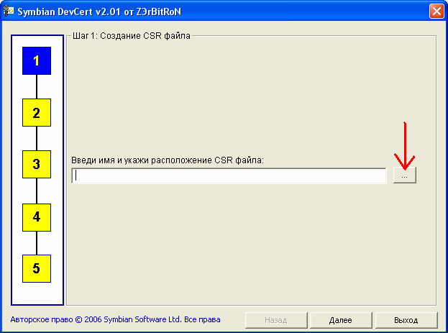
2. Выбираем место сохранения файла CSR.Сохраняем в папку «подпись». По умолчанию идёт имя cert.csr это имя лучше не менять.

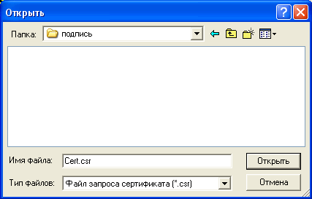

Потом жмем «открыть», несмотря на то, что мы файл сохраняем, а не открываем ☺
3. Жмем «Далее» и переходим в следующее окно:

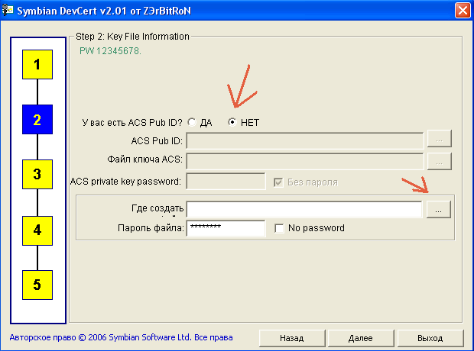
Выбираем «Нет», и выбираем папку в которой создаём Key файл. Имя менять не желательно.
Пароль по умолчанию 12345678, его менять не желательно.

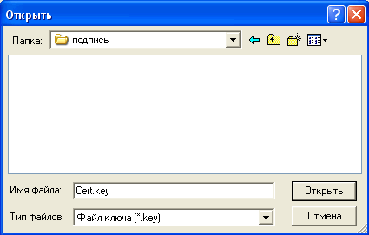

Файл сохранять в папку «Подпись»
Опять жмем «открыть»

Внимание! Обязательно проверьте наличие поля для пароля иначе можете получить порченый сертификат.

4. Потом жмем «Далее»
Выбираем любую страну. И вводим всё, что захотим в поля со звёздочкой.

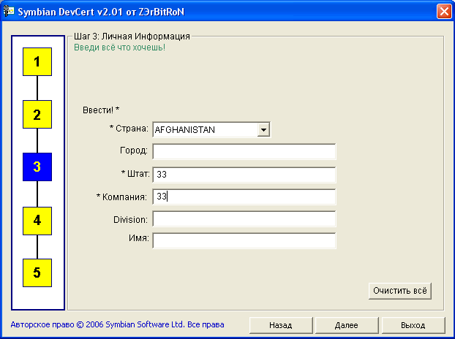

5. Жмём «Далее» и видим следующее:

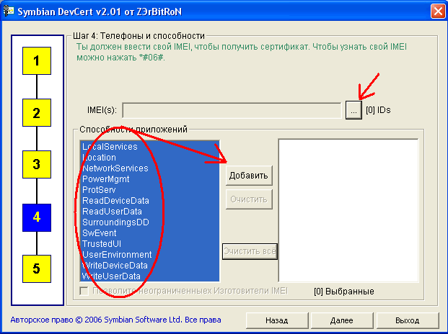
Выбираем все способности и жмём «Добавить»,
Затем жмём «…»

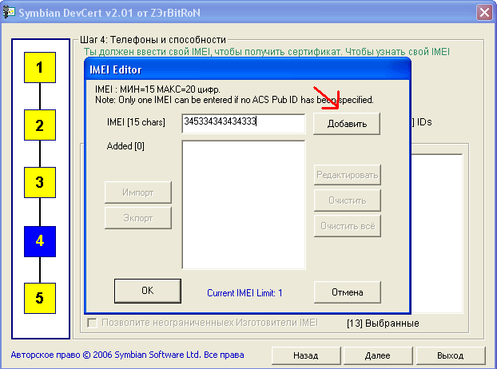
И вводим свой IMEI в верхнее окно, жмем «Добавить», потом «OK»

6. Жмем «Далее» проверяем данные, введённые нами и жмём «Финиш»
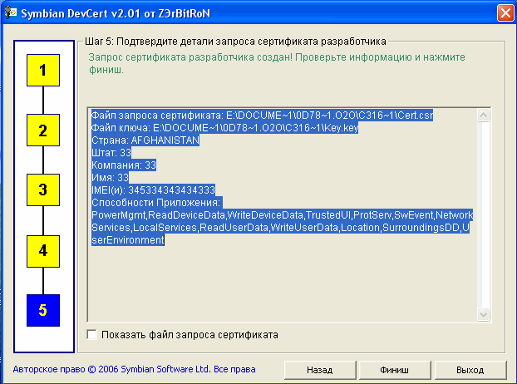

Всё, появилось сообщение об успешно созданных файлах,
Жмём «OK» И программу можно закрывать.

Внимание! Если вы создали CSR и KEY файл в какой то папке, то при создании нового CSR и KEY, в этой же папке, либо удаляем предыдущие CSR и KEY, либо называем новые CSR и KEY другим именем.
Файлы CSR и KEY желательно должны иметь одинаковое имя английскими буквами!

Проверяем:
Итого в вашей папке «Подпись» должно быть 4 файла, созданные программой DevCertRequest, из них нам надо 2.

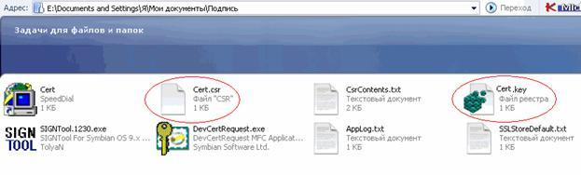

Шаг 3: Регистрация на сайте.

ВНИМАНИЕ!!! По неизвестным причинам на сайте могут отключить функцию регистрации новых пользователей, отключить функцию создания сертификатов, отключить весь сайт и многое другое.

ЕСЛИ ВЫ УЖЕ ЗАРЕГИСТРИРАВАНЫ НА САЙТЕ, ТО МОЖЕТЕ ПРОПУСТИТЬ ЭТОТ ШАГ.
Регистрироваться надо только из браузера Microsoft Internet Explorer!!! Иначе при заполнении регистрационной формы будет ошибка!

- Регистрируемся на любом непопулярном сервере почты, например http://mail.top.lg.ua/ , получаем ящик. (Почтовый сервер mail.top.lg.ua был взят произвольно и уже давно не годиться для регистрации на сайте www.symbiansigned.com)

На данный момент найти не использованный почтовый сервер очень трудно, многие сутками искали, но ничего не находили. Если кто-нибудь и находит, то этот сервер тут же становиться негодным. Но найти пока еще можно, но реальней всего зарегистрироваться с платного ящика т.к. платные ящики не настолько доступны. Советую искать по следующей схеме:
Вводим в Яндекс или Google или в другую поисковую систему текст для поиска: «Бесплатные почтовые сервера» и ищем на 50-ой или другой странице поиска, может что то и найдете, если не так и не найдете то получите/купите/найдите сертификат у того у кого есть регистрация, иного способа получить сертификат не существует.

Внимание! Наиболее походящие сервера имеют структуру «name»@»name».ru (или другой суффикс, «name» это имя пользователя), т.к. данный адрес наиболее трудно обнаружить, и автоматика каждый раз видит новый сервер, но эти сервера тоже становятся не годными рано или поздно, т.к. за сайтом тоже следят люди ☹. Если вы обнаружите данный сервер прозьба написать мне!

- Копируем ваш новый адрес электронной почты, не закрываем эту страницу.
Открываем страницу https://www.symbiansigned.com/ и видим следующее:
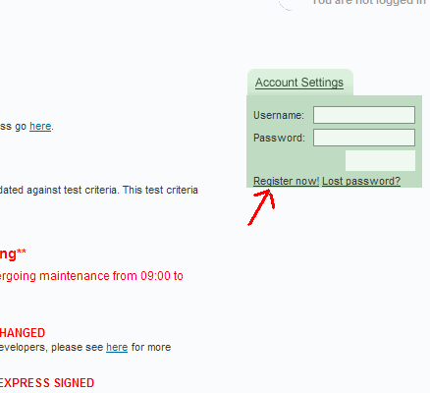
Жмем «Register now!» и видим следующее:
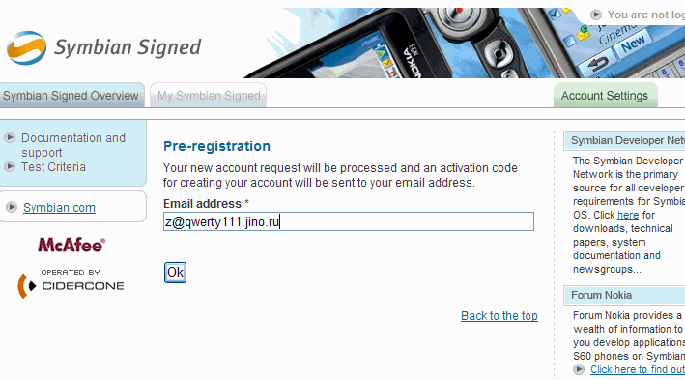
- Вставляем ваш новый адрес электронной почты, скопированный в 1 шаге, страницу из 1 шага не закрываем! Жмем «ОК» (открывшуюся страницу не закрываем!) и переходим ваш почтовый ящик:

Если при вводе вашего адреса выводиться ошибка «Registration from this email domain is not allowed» или другие ошибки, то ищем другой почтовый сервер.

Внимание! Код активации приходит не в любое время суток, в основном приходит только вечером (по московскому времени начиная примерно с 17:00), то есть если вы будете регистрироваться вечером, то ключ активации придет вечером, а если в другое время суток, то ключ может не прийти.

Вам должно прийти письмо, на тот E-mail, который вы вводили при регистрации, с кодом активации, после этого открываем его и видим примерно следующее:
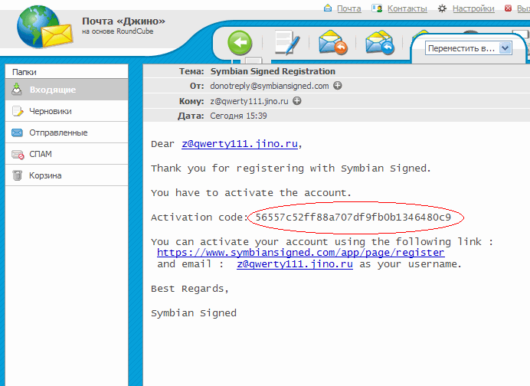

- Далее копируем ваш код активации и открываем страницу открывшуюся в 8 шаге и видим следующее:
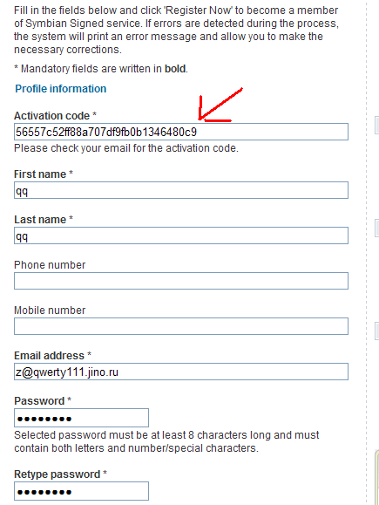
- Вставляем ваш код активации, заполняем поля со звездочкой,
ВНИМАНИЕ! Поле «Email address» НЕ ТРОГАЕМ!

Вводим 2 раза пароль в поле «password» и «retype password»

ВНИМАНИЕ! Пароль должен состоять из цифр и букв! Всего должно быть 8 знаков!

- Заполняем оставшиеся поля:
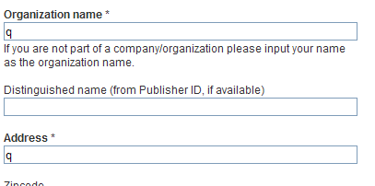

И т.д. и т.п.

7) Вводим правильно код с картинки:
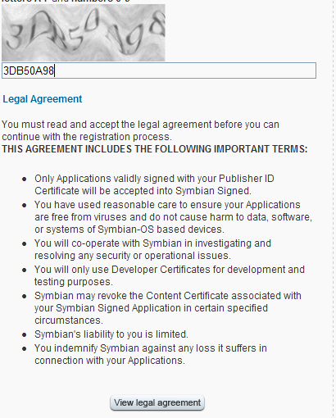

Затем жмем , появиться страница, мотаем её до конца и жмем , затем вводим правильно код с картинки. Страницу не закрываем!
После этого жмем и получаем сообщение:
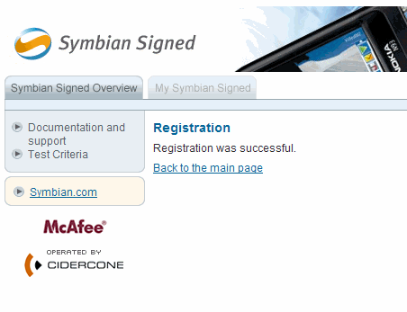

Это означает, что вы зарегистрировались успешно!!!

Шаг 4: Создание сертификата.

Далее вводим ваш логин и пароль (Для тех, кто регистрировался новым способом - E-mail адрес, который мы получили в 1 пункте 3-его шага и пароль) на сайте https://www.symbiansigned.com/
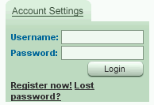Жмем Login.
После этого переходим в вкладку My Symbian Signed.
Затем жмём на ссылку Open Signed и после этого жмем Request
Или просто перейдите по ссылке (работает не всегда)
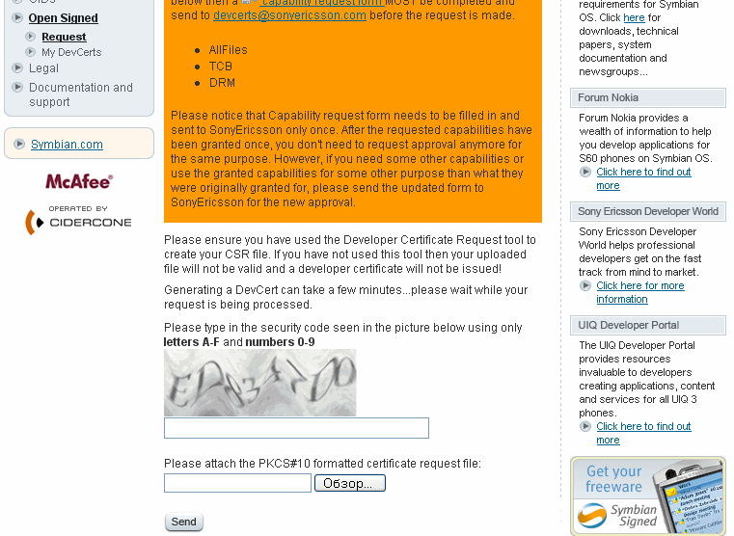
Затем жмём «Обзор» и выбираем наш csr файл, который находиться в папке «Подпись».
Потом вводим код, который нарисован выше, если там нарисованы заглавные буквы, то вводите заглавные, если маленькие, то вводите маленькие.
Жмём “Send” и видим следующие:

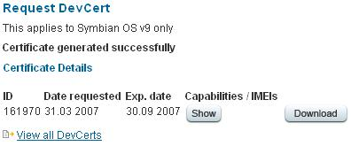

Как видим, у сертификата есть дата окончания (Exp. Date). Жмём Download и скачиваем сертификат в папку «Подпись»
Изменяем расширение, скаченного файла, на .cer . (Чтобы включить функцию изменения расширения файла, надо зайти в любую папку, нажать «Сервис», затем «Свойства папки», затем «Вид» и убрать галочку с «Скрывать расширения для зарегистрированных типов файлов»)

В итоге ваша папка «Подпись» должна выглядеть примерно так: 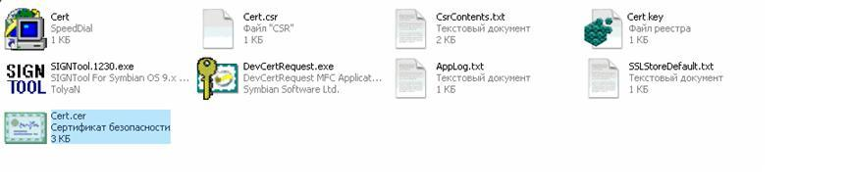
Выделенный файл, является сертификатом.

Подпись приложений

Шаг 5: Подпись приложений.

Внимание! Ключ используем тот, который вы создали вместе с CSR файлом иначе может появиться ошибка сопоставления сертификат-ключ.

Полученным сертификатом, можно подписывать все программы которые захочется установить или у которых истёк срок действия сертификата. Сертификат выдаётся не под определённую программу, а под конкретный смартфон, на который нужно установить программу!!! Если срок сертификата истек, то можно отмотать время на смартфоне так, чтобы выставленная дата входила в срок действия сертификата.

Внимание! Файлы CER и KEY должны находиться в одной папке!

Далее чтобы не запутаться в файлах, создаём в папке «Подпись» еще две папки и называем одну «Подписано», другую называем «Неподписано». В папку «Неподписано» кидаем всё, что нужно подписать.
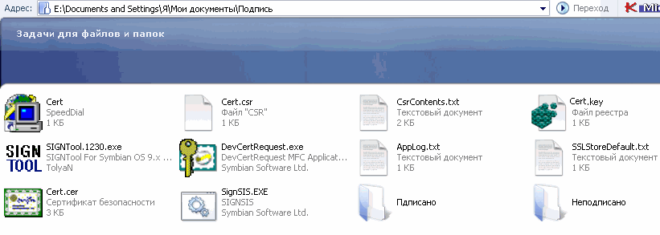
Запускаем SignTool в папке «Подпись» и видим следующее:
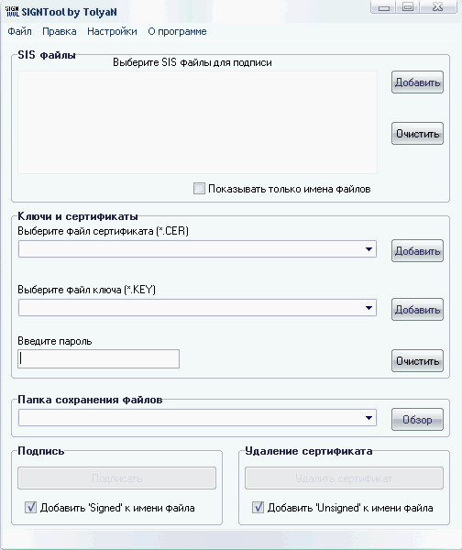
Далее жмём «Добавить», где написано «Выберите файл сертификата (*.CER)»
И выбираем файл сертификата:

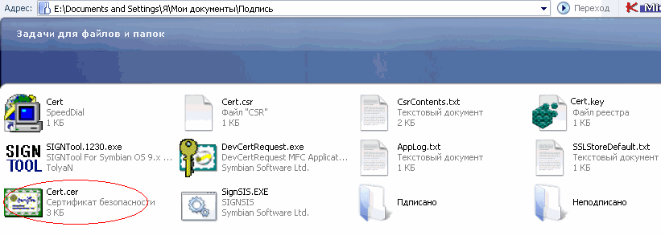
Затем жмём «Добавить», где написано «Выберите файл ключа (*.KEY)»
И выбираем файл ключа:
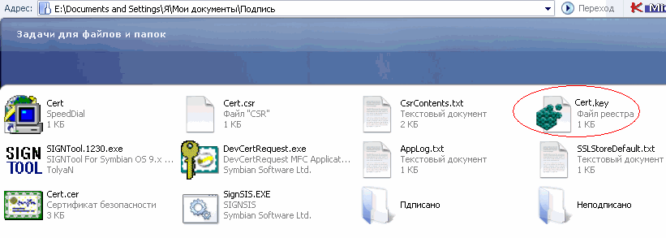
Затем вводим пароль 12345678 или тот, который вы ввели во втором шаге, Жмём «Обзор» и выбираем папку «Подписано», которая находится в папке «Подпись»
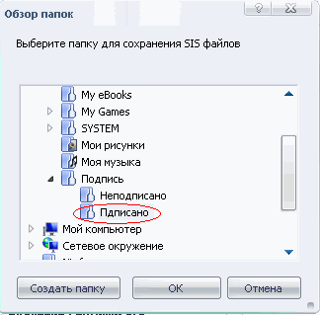
Файл ключа и файл сертификата при подписи, должны быть в одной папке, иначе может ничего не получиться.

Затем перетаскиваем из папки «Неподписано» всё что нужно подписать сюда:
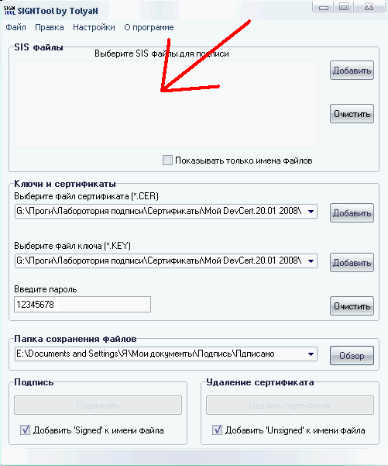
В итоге у вас может получиться так:
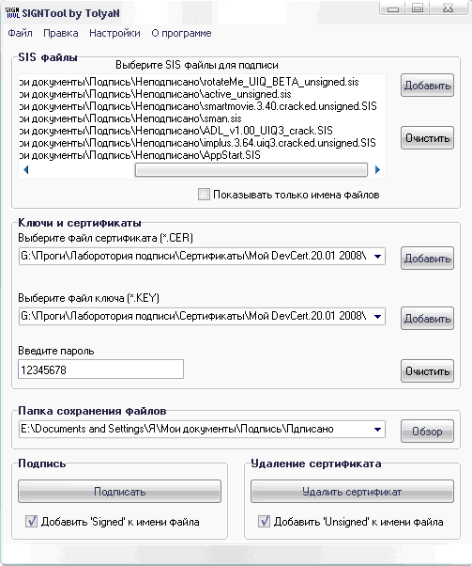
Далее жмём «Подписать» и получаем сообщение, что файлы подписаны.
И теперь в папке «Подписано» получаем готовые подписанные файлы, которые можно устанавливать в смартфон.

Значение файлов для подписи программ:

CSR - файл запроса сертификата, нужен для создания сертификата, чтобы создать сертификат, достаточно иметь только этот файл. Если вы хотите, чтобы вам сделали сертификат, достаточно послать этот файл и вы сэкономите время того человека, который будет делать вам сертификат.

CER – файл сертификата, это тот файл, который вам будет выдан на сайте https://www.symbiansigned.com/ , чтобы подписать программу надо иметь только этот файл.

KEY – файл ключа, нужен для подписи программы, содержит в себе ключ имеет прямую зависимость от сертификата. То есть вы должны использовать тот ключ, который вы создали во втором шаге.

CsrContents.txt – не нужный файл содержит в себе информацию о созданном CSR файле.

Файл с иконкой (Speed dial – быстрый дозвон) – не нужный файл.

Внимание! Файл сертификата и файл ключа друг с другом не взаимодействуют, то есть вы можете использовать key файл от другого сертификата, разницы нет.

Автор: ZЭrBitRoN
Вы можете обновить эту инструкцию, перейдя по ссылке. Не забываем иногда проверять обновления!
Вот ссылка для обновления http://osuiq3.narod.ru/Manual.zip , для тех у кого по выше указанной ссылке не переходит.

Номер ICQ: 41380282
Вы можете получить сертификат, обращайтесь по номеру ICQ указанному выше.

